 | [ROL: LIDERAZGO PASTORAL (PASTOR EFRAIN GONZALEZ, PASTORA MARTHA GONZALEZ, FULL ADMIN)]  MANUAL DE USUARIO: VISTA PASTORAL EJECUTIVA  CAN Alabanza & Producción • Centro de Mando Ministerial, Requisiciones y Estadísticas

1. Responsabilidad y Centro de Mando
El Centro de Mando Pastoral Ejecutivo permite al liderazgo supervisar los cultos, consultar el repertorio musical, auditar la asistencia ministerial con justificaciones en tiempo real, dictaminar requisiciones de equipo y revisar analíticas musicales.
2. Módulos del Centro de Mando Pastoral
Paso 1: Monitor de Asistencia Ministerial en Tiempo Real (pastor-dashboard.html)
El panel clasifica automáticamente a todo el equipo ministerial:
• ✅ Sirven: Músicos y técnicos activos operando en los cultos.
• 🛋️ Reciben: Integrantes que asisten a congregarse en el auditorio.
• 💬 Inasistencias con Motivo: Panel destacado con el nombre del integrante, su instrumento y el motivo exacto que escribió desde su app (ej. 'Viaje laboral fuera del estado').

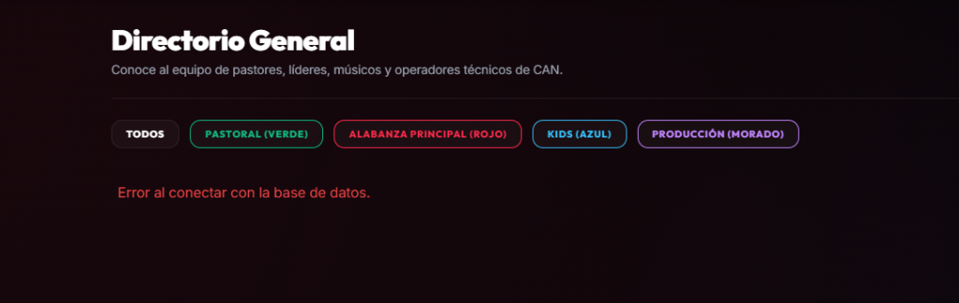
📸 Captura de Pantalla: Monitor Pastoral de Asistencias e Inasistencias con Motivo
Paso 2: Requisiciones y Cotizaciones de Equipo (requisitions.html)
Revisión y aprobación de compras de instrumentos, cables, micrófonos o equipo técnico:
1. Consulta costo estimado en MXN, proveedor, urgencia y enlace de compra.
2. Dictamen Pastoral: Opciones directas para 'Aprobar Cotización', 'Poner en Revisión' o 'Rechazar'.
3. Espacio para escribir notas o comentarios pastorales visibles para el equipo.

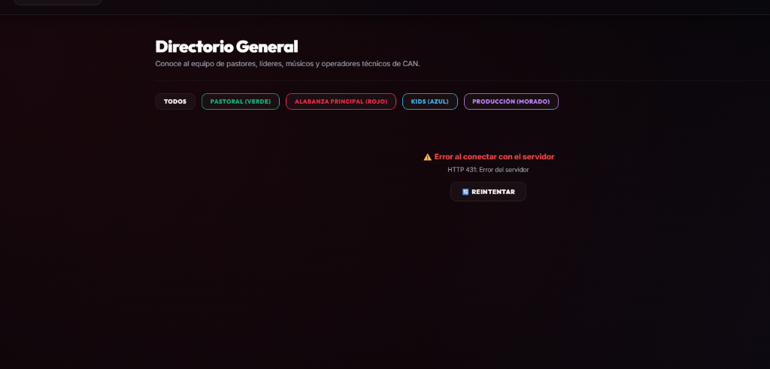
📸 Captura de Pantalla: Gestión y Dictamen Pastoral de Requisiciones de Equipo
Paso 3: Estadísticas Musicales (stats.html)
Métricas y gráficos de frecuencia de repetición de canciones para asegurar la variedad y frescura de la alabanza congregacional.

